**网站试用报告**

曾霞光，20151104

现在的网站是迪格学苑第一阶段（2014年至水下机器人项目收益达100万时为止）的网站，通过之前的探索，定位越来越清晰，即：**这个阶段网站定位为水下机器人专业众筹网站；具体来说就是迪格学苑推出了水下机器人专题众筹，因此网站应具有发布众筹项目的配套功能和接受众筹的配套功能！**

下面根据这个定位分不同用户角色进行网站试用。

**1、网站用户角色——项目发布者**

1.1、注册

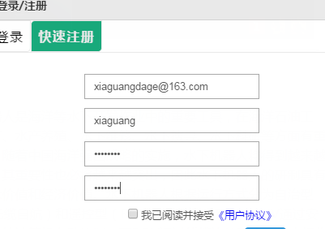

用户协议不能点开。

提示激活之后登陆，没有激活照样可以登陆。

建议注册时区分项目发布者和支持者！

1.2、登陆后

修改头像

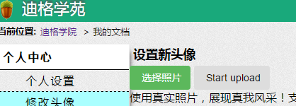

没有选择照片直接点Start Upload，出现报错，应该出现提示更好。

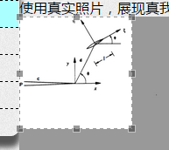选择宽不能变化长宽比。

1.3、发布项目

我的文档中没有功能点，该功能点分散到了资料分享——上传我的文档，考虑将他们合并。另外上传文档时“迪格学苑”后有乱码，如下图：

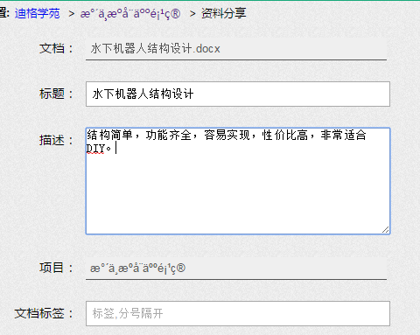

点击上图中的“迪格学苑”报错。

**2、网站用户角色——项目支持者**

2.1、注册、登陆等小问题同上；

2.2、评论：不能评论，如图点“我发个言”，不能完成评论。

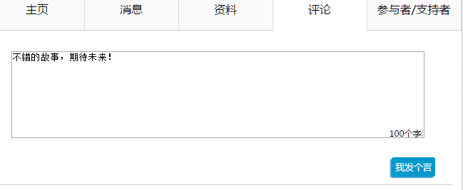

2.3、参与/支持者，该功能还不能使用。



另外，把“专家指导”暂时隐藏。

**3、小结**

总的来说，网站实现了比较丰富的功能点，主要功能只差众筹功能了，但是已有功能点几乎集中在主页一页上，分布不合理，建议增加网页，分散功能点，第一个要分开的功能点就是是资料，应该让它独立成页。

**4、体会**

现在网站做到这个程度我们应该对整个网站功能和架构都了解了，下面需要根据网站第一阶段定位，参考京东众筹，全面梳理一下功能和脉络，重新布局网站，之后应该就是美工的事情了。